國立自然科學博物館 科學學習中心教案指引
教學主題 | 二足行不行？--  在論證中評估證據的參考價值與排序 | 教學時間 | 100分鐘
設計者 | 魯志玉 | 適用年級 | 國小高年級與國中
教材準備 | - 複製標本共七件：頭骨、骨盤各三件(現代人、黑猩猩、阿法南猿)、黑猩猩腳掌一件  - Laetoli腳印帆布(600㎝×168㎝)一張  - 圖片：每組一份，包含頭骨圖片、骨盤圖片各三張(現代人、黑猩猩、阿法南猿)  - 小捲尺：每組1個  - 學習單：每組一份  - 教學PPT  ※學習單、教學PPT可自SLC網站下載，老師申請外借教材主要為第1、2、3、4項教具
教學目標 | - 能理解證據對論證的重要性  - 能觀察、比較、測量證據以得出數據  - 能解釋證據或數據以支持論點  - 能評估證據對論點的參考價值並加以排序  - 能運用適當的證據排序形成強有力的結論
內容摘要 | 論證是一種仔細檢視證據，然後說明論點的論述方式。好的論證特別會去衡量證據對論點的參考價值及參考順序，藉以建構具備說服力的論點。  本教案以人類學常提及的阿法南猿為例，以化石證據論證阿法南猿為二足行走。在課程中將使用阿法南猿的頭骨、骨盤和腳印化石，對照現代人(二足行走)與黑猩猩(四足行走)的相關部位。在上述證據中，頭骨的枕骨大孔位置的參考價值為推論阿法南猿可以直立，而直立之後呢？是否能站得穩，和骨盤的形狀有關；站穩之後，能否二足行走，則再進一步從腳印的腳型、深度和步態來說明牠可以二足行走。根據證據的不同參考價值，由直立、站穩、二足行走，我們可以一層一層堆疊建構阿法南猿二足行走的結論。  在論證過程中，評估證據對論點的參考價值，讓各種證據各就其位且環環相扣，形成合乎邏輯的證據排序，將使論點更有說服力。一個好的論證也就此產生。

一、教案流程圖

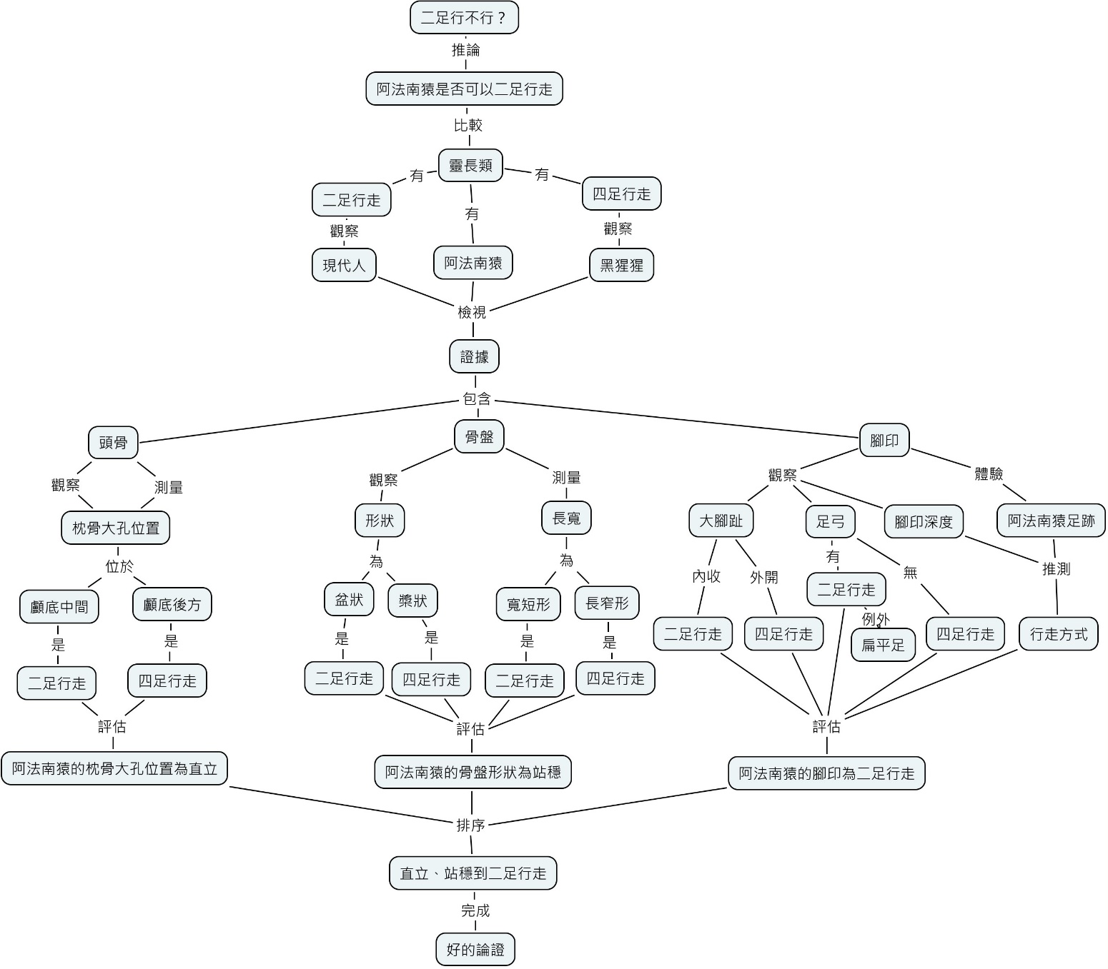

二、教學活動說明
活動一：了解論證的方法與提出論點 時間：10 分鐘
教學目標 | 教學活動 | 使用教具與  教學注意事項
能理解證據對論證的重要性 | 如果將論證比喻為蓋房子，那麼蓋房子的工夫就是推論的能力。蓋房子的地點可以當作是議題，房子的柱子相當於證據，理由也是證據的一種，我們要試著以證據為柱子撐起屋頂。如果柱子(證據)不夠穩固時，屋頂(結論)就會搖搖欲墜甚至倒塌。所以在學習目標中提到證據對論證的重要性，如果證據不足或是薄弱，就是一個失敗或脆弱的論證。為什麼要評估證據對論點的參考價值，因為支撐房子的柱子有粗有細，就像證據對論點的參考價值也並不相同，不同粗細的柱子必須擺在正確的位置，才能將房子順利的蓋好。所以這個教案的主要目的就是在所有證據提出後，一起來評估各個證據的參考價值，然後再以適當的排序形成結論，完成強有力的論證。 | 1.請將班級學生分組，每組人數以3~6人為宜  2.每組的教具包含：小捲尺1個、頭骨圖片和骨盤圖片各3張、學習單1份。  3.活動結束後，請繳回各組小捲尺與圖片(外借教具)。
能說出二足和四足行走在身體結構上的差異 | 今天論證的背景是人類演化的故事，在人類演化的系譜樹中，可以看到人和黑猩猩在600萬年前擁有共同的祖先。黑猩猩也是現代所有生物中與人類關係最親近的物種。如果回到距今二、三百萬年前的非洲，甚至可以發現當時生活著好幾種人族動物(或者說是人類的近親)，所以人類在當時並不孤單。  但是對科學家來說，一旦發現了這個時期的人族化石，他們的工作就是去論證這個化石的主人應該是放在綠色線條上的黑猩猩或是藍色線條的人類，這也是我們今天要學習科學家利用化石證據進行論證的過程。大家注意到了嗎？智人和黑猩猩的姿態有何不同？智人二足站立，黑猩猩則是四足站立。所以第一步，我們先來認識因為行走方式讓人類和黑猩猩的身體結構有什麼不同。  科學家發現靈長目動物中，只有人類是習慣用兩隻腳走路的，而且二足行走的特徵出現的時間遠比腦容量變大早了幾百萬年。所以出現在300萬年前的化石要判斷是黑猩猩或是人類，科學家主要是從身體的結構是否能夠二足行走來決定化石的主人該放在人類系譜樹的哪個位置。所以先讓我們觀察一下黑猩猩是怎麼走路的。  如果我們像黑猩猩一樣改用四足行走，身體需要有哪些改變才能讓我們走得輕鬆(例如手臂變長或者腳變短) 。  經過剛才的體驗，大家從這張圖上可以說出兩者在骨骼結構上有哪些差異嗎？頭在脊椎上方和頭在脊椎前方、手和腳的比例、骨盤的長短、手指的長短.......  在認識骨骼結構的差異後，接下來今天的主角要登場囉…
認識阿法南猿並提出論點 | 阿法南猿生活在390~290萬年前，是已滅絕的物種，圖片中的化石是1974年在東非衣索比亞挖掘出土，生活在約320萬年前的阿法南猿。當時發現化石的時候因為收音機正在播放披頭四的歌曲“Lucy in the sky with diamond” ，因此它也被暱稱為Lucy。除了衣索比亞以外，肯亞和坦尚尼亞也陸續發現過阿法南猿的化石，這些都有助於科學家建構阿法南猿的樣貌。  所以在人類演化的系譜樹中，阿法南猿應該要放在哪個位置呢，是靠近人類或黑猩猩呢？關鍵就在於阿法南猿是二足或四足行走。  接下來我們就要以阿法南猿是否能二足行走開始進行論證。依照剛才蓋房子的模式，我們可以依序寫出~  議題：阿法南猿是否能二足行走？  證據：頭骨、骨盤、腳印化石  評估：證據的參考價值並進行排序  論點(結論)：阿法南猿可以二足行走
活動二：頭骨的玄機~哪個位置和走路有關？ 時間：20 分鐘
教學目標 | 教學活動 | 使用教具與  教學注意事項
1.能觀察、比較、測量證據以得出數據  2.能解釋證據或數據以支持論點  3.能經由小組討論得出測量方式與頭骨證據的參考價值 | 一、觀察現代人、黑猩猩與阿法南猿的頭骨鑄模標本  (老師可拿起並轉動現代人的頭骨，讓學生思考應該觀察頭骨的哪個位置)頭骨包含許多資訊，例如可以知道腦容量有多少，或是從牙齒可以判斷牠的食性，吃些什麼等等，但是頭骨的哪個部位和行走有關呢？  二、介紹枕骨大孔  枕骨大孔是頭部和頸椎連結的部位，也是腦部和脊髓連結的通道。四足行走的黑猩猩，其脊椎與地面平行，頭部向前傾，其枕骨大孔因而位於頭顱底部較後方的位置；二足行走的人類由於身軀直立，脊椎與地面垂直，頭部可平穩置放在頸椎的頂端，因此枕骨大孔在顱底比較前方靠近中間的位置。藉由判斷阿法南猿的枕骨大孔在顱底的位置，可以推測牠站立的姿態比較像人類或黑猩猩。  三、小組討論  測量哪些位置的線段可以解釋枕骨大孔在顱底的位置是比較前方或是後方？  四、測量~  請在學習單空白處畫頭骨示意圖，標示想要測量線段的2個端點(例如A、B點)，並將用來測量枕骨大孔相對位置的各線段所得到的數據記錄在學習單中。  五、小組發表測量數據的方法與頭骨證據的論點~  阿法南猿枕骨大孔在顱底的位置顯示牠站立的姿態比較像人類的直立。 | 教具：  1.現代人、黑猩猩與阿法南猿的頭骨鑄模標本  2.現代人、黑猩猩與阿法南猿的頭骨圖片  3.學習單  4.小捲尺
活動三：骨盤的奧妙~形狀決定行走的方式 時間：25 分鐘
教學目標 | 教學活動 | 使用教具與  教學注意事項
1.能觀察、比較、測量證據以得出數據  2.能解釋證據或數據以支持論點  3.能經由小組討論得出骨盤證據的參考價值 | 一、如果黑猩猩二足行走，牠的姿勢和人類有何不同？  身體的中軸線會偏離無法垂直於地面，傾向牠支持體重的那隻腳，這與其骨盤在行走時扮演的重要性有關。  二、體驗~單腳站立  骨頭的功能主要為支持和讓肌肉附著。圖中可看到在骨盤上附著的肌肉有臀大肌、臀中肌和臀小肌，現在請大家站起來，摸摸你的臀部，那就是你身上最大的肌肉—臀大肌，經過強化的臀大肌包住臀部，可以發揮穩定軀幹的作用。現在請大家試試看，你能做得比黑猩猩好的動作—單腳站立。  Q1：為什麼人能夠單腳站立維持平衡？  這和臀中肌有密切關係，它的兩端分別附著在骨盤上緣和股骨大轉子的位置。(也可以自己示範髂骨位置)  Q2：摸摸看自己單腳站立時支撐腳和抬起腳的臀中肌有何不同？為什麼？  支撐腳的臀中肌是緊的，抬起腳的臀中肌則是鬆的。因為當我們抬起腳時，臀中肌會放鬆，但是另一側的肌肉就必須拉緊股骨(大腿骨)，這樣我們才不會像黑猩猩一樣偏離身體中軸線而傾倒。  Q3：這對你二足行走有何影響？  因為二足行走時，輪流由支撐腳支撐體重，維持身體的穩定與平衡。  三、認識骨盤~人類維持二足行走的秘密  骨盤的主要功用是附著控制活動和支持身體的強大肌肉。人類能二足行走，和我們骨盤的形狀有密切關係。  1.介紹骨盤各部位名稱。(髂骨、恥骨、坐骨合稱為髖骨，還有骶骨、尾骨)  2. (將現代人骨盤拿起來)想想看，剛才體驗的時候，固定大腿保持平衡的臀中肌附著在骨盤的哪個位置？  髂骨，從身體後方延展到身體側面又寬又扁的髂骨，附著在髂骨上緣(髂嵴)與股骨大轉子的臀中肌可以幫助腿部在運動時固定大腿，保持身體的平衡。  四、觀察三者的骨盤  1.骨盤形狀有何不同？(可用“圓、扁、窄、寬、長、短”來描述)  2.髂骨形狀有何不同？(是否向身體側面或由後往前延伸)  3.將三者的差異記錄在學習單。  五、測量三者的骨盤  1.請用測量的數據解釋骨盤的形狀是「長窄形」(四足行走)或是「寬短形」(二足行走)？(長窄形為長度大於寬度、寬短形為寬度大於長度)  2.請將測量的數據記錄在學習單。  六、小組發表測量數據的結果與骨盤證據的論點~  阿法南猿的骨盤形狀顯示牠比較像人類可直立站穩。 | 教具：  1.現代人、黑猩猩與阿法南猿的骨盤鑄模標本  2.現代人、黑猩猩與阿法南猿的骨盤圖片  3.學習單  4.小捲尺  注意事項~~  測量骨盤時，如果班級人數不多，可以三組先測量骨盤的鑄模標本(從骨盤背面測量寬度)，另外三組則先測量骨盤圖片(骨盤長度為最高與最低處的垂直距離，請參考投影片的說明)，  若班級人數眾多，可考慮直接測量圖片上骨盤的寬度與長度，測量結束的學生可到台前觀察三種生物的骨盤各有何特徵。
活動四：腳下的秘密~凡走過必留下痕跡 時間：30 分鐘
教學目標 | 教學活動 | 使用教具與  教學注意事項
1.能進行觀察與比較  2.能解釋證據以支持論點  3.能經由小組討論得出腳印證據的參考價值 | 一、觀察~現代人與黑猩猩的腳印有何不同？  1.大腳趾：現代人的大腳趾不像黑猩猩分得很開，因此我們的大腳趾失去了像猿猴一樣可以拿握東西的功能，只是支持身體和利於走路。  2.足弓：現代人的足弓明顯，足弓面積增大使得走路時腿部的彈性也增大。當身體在跑步、跳躍或從高處落下著地時，足弓發揮重要的緩衝震盪的作用。如果韌帶或肌肉（腱）受傷，先天性軟組織發育不良或足骨骨折等，都有可能導致足弓塌陷，形成扁平足。  二、觀察~阿法南猿在Laetoli留下的足跡  1.畫面中的足跡共有幾組腳印？  6組，3個阿法南猿、2隻三趾馬、1隻肉食動物。 Laetoli足跡長達27公尺，是三個個體緩步行走於雨後的火山灰泥灘上所形成的。最小的個體曾經暫停並且半轉了身體，向側面凝視了片刻。第三個個體晚一點才走過來，而且好像為了樂趣，故意把腳踏在第一個個體的腳印裡，形成重疊的腳印。  2.二足或四足行走？  3.甚麼情況下能讓腳印形成化石保存下來？  360萬年前，在坦桑尼亞的Laetoli，因為附近火山爆發而在地面上覆蓋了厚厚的火山灰，此時天空正下著毛毛雨，當這些動物走過潮濕的火山灰因此留下腳印。但是為什麼腳印會形成化石呢？因為附近的火山再次爆發，火山灰的後續層覆蓋，因此讓將這些腳​​印有機會形成化石。  三、觀察~阿法南猿的腳印比較像黑猩猩或現代人呢？  請注意大腳趾與足弓的特徵  四、觀察~阿法南猿的3D腳印和誰最相似？  《PLOS ONE》(公共科學圖書館線上期刊)刊載萊斯勒等人從生物力學角度對Laetoli腳印進行的分析，發現Laetoli的阿法南猿在步行穿過柔軟的火山灰表面時能夠留下很深的腳跟和腳趾印記，表明他們的行走姿態與我們更為接近，而不是黑猩猩。研究指出，直立姿態行走產生的腳跟和腳趾印記深度幾乎相同。相比之下，模仿黑猩猩彎膝翹臀二足行走時，腳趾印記深度明顯高於腳跟，說明身體重量更快速地轉移到腳趾。因此 Laetoli腳印深度的計算結果與現代人正常步態所留下的腳跟和腳趾印記深度更為相似。所以，阿法南猿的腳印除了可以看到它具有類似現代人的大腳趾與足弓，也說明了牠並非像黑猩猩偶然的二足行走，而是接近現代人正常二足行走的狀態。  五、體驗~漫步Laetoli  各組討論準備以下任務：  1. 揣摩當時三個阿法南猿留下足跡的情形(例如：彼此的關係、散步或跑步、並行或一前一後…)  2. 各組輪流說明足跡形成的情境，並派員脫下鞋子準備情境漫步  3. 和同伴踩在腳印帆布上隨著360萬年前的Laetoli足跡漫步體驗  4.漫步時順便比較看看你的腳和Laetoli足跡的大小差距  六、小組根據觀察與體驗結果發表論點  從觀察與體驗足跡的結果說明~~  阿法南猿的腳印顯示它可以像人類一樣二足行走。 | 教具：  1. Laetoli腳印帆布(600㎝×168㎝)一張  2.學習單  3.小捲尺  注意事項  漫步Laetoli時，可請學生先揣摩當時情境，各小組可派3~6人分別扮演阿法南猿、三趾馬和肉食動物，讓體驗充滿樂趣
活動五：證據的評估與排序 時間：15 分鐘
教學目標 | 教學活動 | 使用教具與  教學注意事項
1.能評估證據對論點的參考價值並加以排序  2.能根據證據的排序說出完整的結論 | 一、評估~  頭骨、骨盤、腳印三種證據各有哪些參考價值？  二、欣賞Youtube影片”Walking With Lucy” (California Academy of Sciences)  影片的內容幫助我們思考人類的演化並非一步到位，在現代人出現之前，300多萬年前的阿法南猿在身體結構上仍保留了部份與近親黑猩猩相似的骨骼特徵(例如腦容量小、突出的下顎、較長的手臂與手指…)，但是與二足行走這個行為有關的骨骼特徵來看，阿法南猿就與現代人較為相似。  1.阿法南猿的頭骨和骨盤反映了有關骨骼的資訊，例如頭骨枕骨大孔的位置以及類似現代人的寬短型骨盤可能暗示阿法南猿擁有人類一般的直立軀體。通過對骨骼資訊的分析，我們推論阿法南猿可能擁有二足步行的行為能力，但卻無法直接證明這樣的骨骼曾出現二足步行的行為。  2. 在人類化石的記錄中，腳印的化石極為稀有，其重要性在於從腳印可以揭露我們遠古親屬骨骼和行為的獨特資訊。而Laetoli足跡保存了阿法南猿像人一般的兩足行走生物力學的最早的直接證據。(大腳趾、足弓、二足的足跡、足跡的深度、長度…)  用發現者瑪麗·李基自己的話說：「Laetoli腳印或許是我整個挖掘事業中，最空前絕後的偉大發現。」因為在此之前，人類學家已用了非常多的骨骼化石說明我們的祖先在數百萬年前已經可以直立行走，但瑪麗·李基的這個偉大發現(腳印化石)則是用最直接的證據支持--至少360萬年前人類已經可以直立行走。  三、排序  請將支持『阿法南猿可以二足行走』的證據做出適當的排序  論證是一種仔細檢視證據，然後說明論點的方式，特別會去衡量證據的優缺點，讓讀者很清楚為何會做出這樣的判斷與結論。為了呈現最強有力的論證，必須思考先讓讀者讀到什麼樣的訊息，所以必須問這些問題：證據排列是最好的順序嗎？還可以更好嗎？這個證據要放在哪裡最適合？如果把這個證據移到另一個地方，論點會更清楚嗎？  論證時的證據排序有好壞不同的方法，結構良好的證據順序形成比較有說服力的論點。好的論證所呈現的順序是清楚、有條理、合乎邏輯，所有的證據各就其位，環環相扣。以支持”阿法南猿可以二足行走”此一論點來說，先從骨骼證據推論牠可以直立，直立之後呢?是否能站得穩?站穩之後，是否能二足行走?則再進一步從腳印化石說明牠可以二足行走。因此論證過程中，評估證據對論點的參考價值並形成合乎邏輯的證據排序，將使論點更有說服力。一個好的論證也就此產生。 | 欣賞影片時，可讓學生注意觀察阿法南猿與黑猩猩和人類共享的骨骼特徵，老師可協助翻譯內容。

三、教材來源暨參考資料

一、書籍資料~
宋光宇編譯(1984)。人類學導論。台北：桂冠圖書有限公司。
Richard Leakey著，楊玉齡譯(1994)。人類傳奇。台北：天下文化出版。
Robert Carola等著，李玉菁等譯(2000)。人體解剖學。台北市：麥格羅希爾出版。
游祥明等著(2004)。解剖學。台北市:華杏出版社。
Jennifer Ackerman。站起來的代價。國家地理雜誌中文版，2006年7月號，82-99。
Jamie Shreeve。演化之路。國家地理雜誌中文版，2010年7月號，3-35。
Kate Wong。露西的女兒 最古老的幼童化石。科學人雜誌精彩特輯-生物演化，2012年10月，132-139。
Stella Cottrell，鄭淑芬譯(2007)。批判性思考：跳脫慣性的思考模式。台北市：寂天文化。

二、網路資料~
國立台灣大學教學發展中心電子報No.64 批判思考—技巧篇(上)
http://ctld.ntu.edu.tw/_epaper/?post_type=epaper&p=4150

Smithsonian National Museum of Natural History (史密森自然史博物館)
http://humanorigins.si.edu/human-characteristics/walking

The University of Texas at Austin—Department of Anthropology (德州大學奧斯汀分校人類學系)
http://efossils.org/book/cranium
http://elucy.org/Main/Pelvis.html
http://uts.cc.utexas.edu/~bramblet/ant301/seven.html

PLOS ONE (公共科學圖書館線上期刊)
http://www.plosone.org/article/info%3Adoi%2F10.1371%2Fjournal.pone.0009769

ENSI (Evolution & the Nature of Science Institutes)
http://www.indiana.edu/~ensiweb/lessons/footstep.html

http://historum.com/blogs/ghostexorcist/1452-how-tell-if-fossil-hominid-bipedal.html

三、影片資料~
Evolution Laetoli Footprints
https://www.youtube.com/watch?v=w1Lu4VggDH0

Walking with lucy
http://www.youtube.com/watch?v=xT8Np0gI1dI

